Bruksanvisning

för

bokning av rum och utrustning



2020-02-23  
Ingvar Edin  
070 799 10 53  
ingvar.edin@bahnhof.se

Innehåll

Inledning 2

Logga in 4

Välj område 5

Boka lokal 7

Boka utrustning 8

Kontrollera om det finns en bokning 8

Ändra en bokning 9

Radera bokning 9

Kopiera bokning 9

Exportera bokning 10

Bokningsrapporter 10

Redigera bokningsrapporten 10

Skriv ut bokningsrapport 11

Olika vyer 11

Systemansvarig  
Husföreningen E 18  
Ingvar Edin  
0707991053  
[e18@huse18.se](mailto:e18@huse18.se)

# Inledning

Bokningssystemet är webbaserat och administreras av Husföreningen E 18, Eskilstuna. Bokningssystemet kan användas av alla föreningar som har gemensamma lokaler vid Föreningshuset E 18 i Eskilstuna, Linnegården i Katrineholm och Handikappalliansen i Nyköping.

Alla användare av bokningssystemet får ett personligt användarnamn och lösenord. Föreningsfunktionär som vill använda bokningssystemet skickar ett mejl till [e18@huse18.se](mailto:e18@huse18.se) med följande uppgifter:

* För och efternamn
* E-postadress (undvik att använda föreningens officiella e-postadress)
* Telefon
* Föreningens namn
* Föreningens e-postadress
* Funktion i föreningen

Systemoperatören lägger in användaren i bokningssystemet. Systemet skickar ett mejl till användaren med en länk till inloggningen. Följ instruktionerna i mejlet och när du klickat på länken kommer du till en inloggningssida med förvalt lösenord. Om du vill kan du här byta till ett eget lösenord. Rekommenderar att lösenordet ska innehålla minst åtta tecken.

När du är klar, gå till bokningssystemet som nås via en webbläsare.

Internetadressen till bokningssystemet är: <http://huse18.se/>

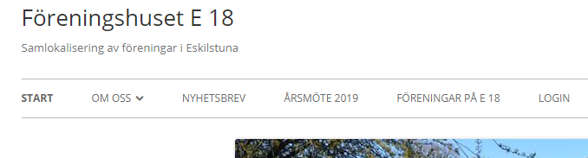

Klicka på LOGIN i menyraden

Bokningssystemet är integrerat med husföreningens hemsida och du får nu upp en inloggningssida enligt bild nedan.

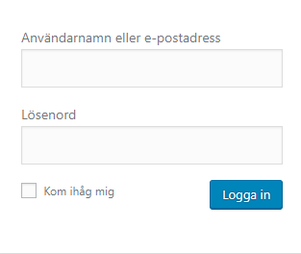

Fyll i ditt användarnamn (din e-postadress) och lösenordet.  
Bocka i rutan Kom ihåg mig.  
Klicka på knappen Logga in.

När du loggat in syns i menyraden Rumsbokning. OBS menyraden kan se annorlunda ut beroende på vilken behörighetsnivå du har tilldelats.

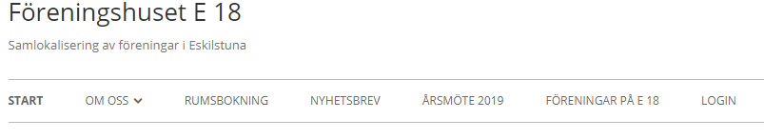

I menyraden, klicka på rumsbokning.

Du får nu upp en ny inloggningsruta för själva bokningssystemet.

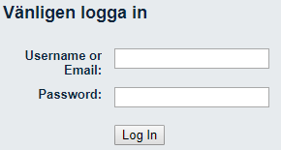

I den översta raden skriver du in ditt användarnamn och i den undre skriver du in ditt lösenord. (Samma som du loggade in med tidigare)

Spara internetadressen med användarnamn och lösenord i din webbläsare som bokmärke. Spara inte om du använder en publik dator, exempelvis vid bibliotek eller annan plats där det är andra som använder samma dator.

# Logga in

Starta din webbläsare. Klicka på bokmärket för bokningssystemet eller skriv in adressen http:// hus18.se/mrbs/web

Logga in

Vänta till bokningssystemet visas, se exempel i nedanstående bild.

 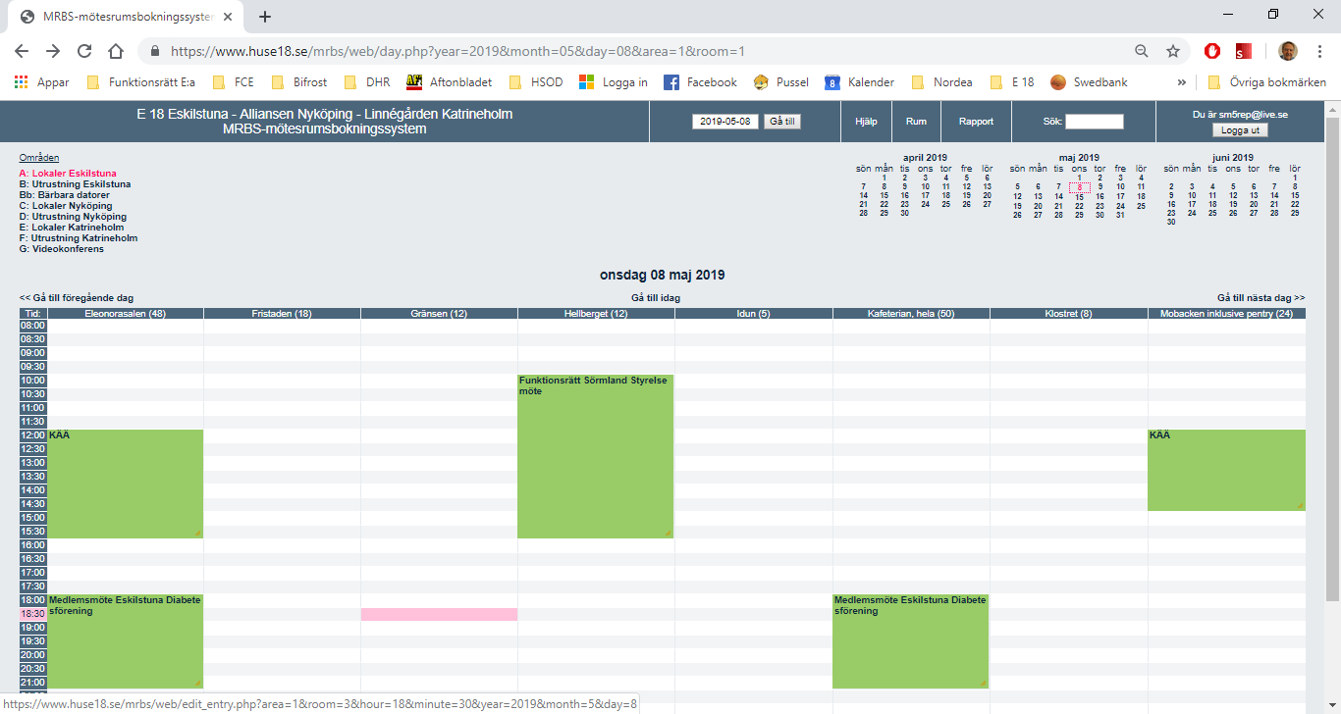

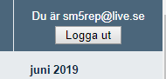

Högst upp till höger i skärmbilden syns vem som är inloggad och när du är klar med din bokning ska du klicka på knappen Logga ut.

# Välj område

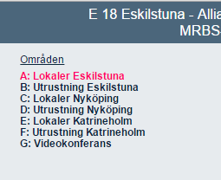

Det går att boka såväl rum som utrustning. Klicka på det område du ska boka till.

Exemplet nedan gäller för Linnégården i Katrineholm.

För att se eller boka lokal på Linnégården, klicka E: Lokaler Katrineholm och i nästa skärmild visas bokningssidan för bokningsbara lokaler på Linnégården.  
OBS bilden nedan är ett exempel.

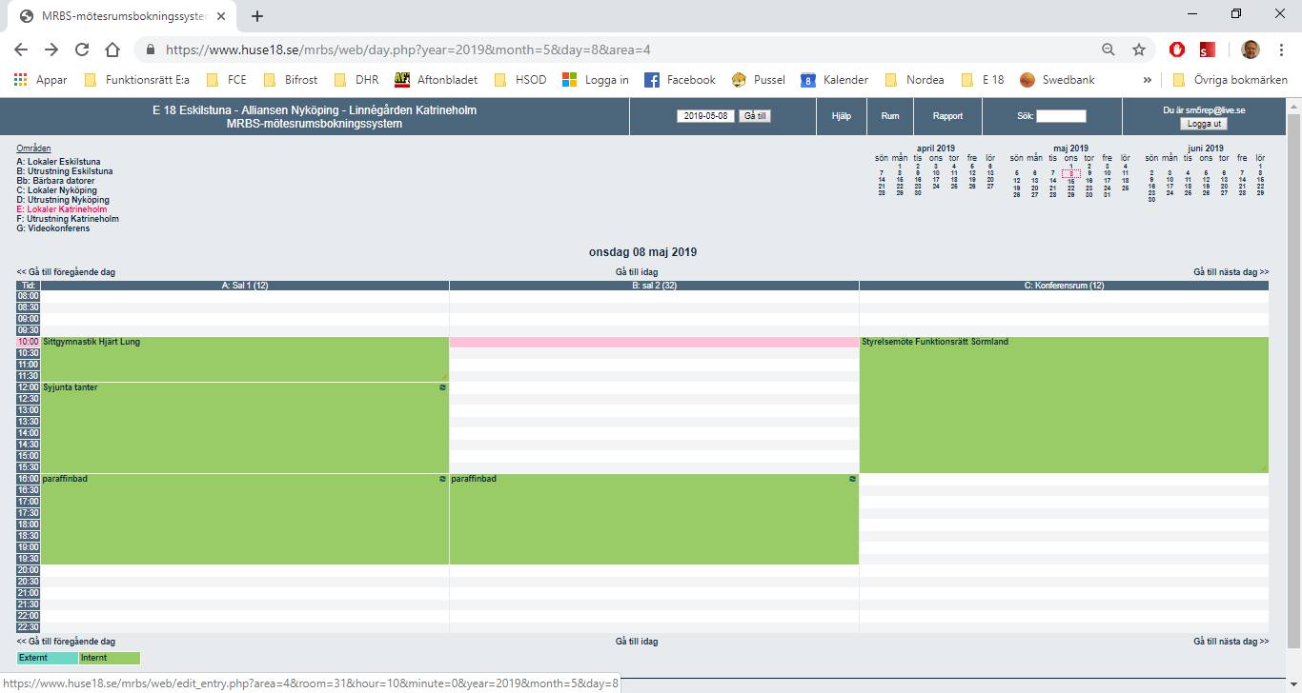

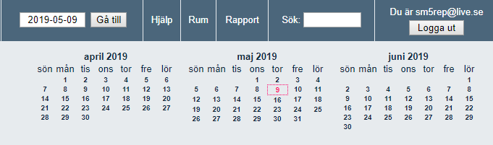

Skärmbilden visar en kalender, klicka på det datum som du ska boka lokal på. Om datumet inte finns inom de tre synliga månaderna, klicka i datumrutan och en kalender blir synlig.

|  |  |
| --- | --- |
|  | Bläddra fram önskat datum, klicka på aktuellt datum. |

# Boka lokal

1. Klicka på aktuell tidpunkt för den lokal som du ska boka  
   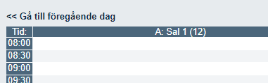

Exempel.  
Du vill boka A: Sal 1 från kl. 08.30. Klicka under A: Sal 1 för den aktuella tiden

Du kommer nu till sidan där du ska fyll i uppgifter om din bokning

1. I fältet "Kort beskrivning"  
   Skriv föreningens namn och typ av möte.
2. I fältet "Fullständig beskrivning"  
   Skriv in namnet på den som bokar samt telefon
3. Fältet "Start"  
   I fälten står det datum och klockslag du klickade på enligt punkt 1. Om du vill ändra datum och starttid, klicka i datumfältet och en kalender blir synlig, klicka på det datum du ska boka lokal för. Klicka i det andra fältet och välj önskad starttid för bokningen. Om du ska boka lokalen för hela dagen, markera rutan längst till höger framför "hela dagen".
4. Fältet "Stopp"  
   Fyll i uppgifter i båda fälten för när bokningen ska upphöra.
5. Fältet "Område"  
   Kontrollera att det i fältet är rätt område (E: Lokaler Katrineholm) om det står fel område, klicka i fältet och välj aktuellt område.
6. Fältet "Rum"  
   Kontrollera att det i fältet står rätt rum, om inte markera aktuellt rum.
7. Fältet "Bokningstyp"  
   Skall stå Internt i fältet (Externt används ej)
8. Fältet "Bokningsstatus"  
   Slutgiltig ska vara markerad (Preliminär används ej)
9. Fältet "Repetitionstyp"  
   Om bokningen skall vara återkommande på samma veckodag och klockslag vid flera tillfällen, markera den repetitionstyp som önskas.
10. Fältet "Repetitionsslutdatum"  
    Om repetition används för bokningen, klicka i fältet och välj slutdatum i kalendern.
11. Fältet "Hoppa över tidigare konflikter"  
    Rutan bör vara omarkerad.
12. När du är klar, klicka på knappen "Spara.

Skulle lokalen vara bokad av annan förening på tid som du bokat, kommer en informationsruta upp som informerar om att det finns en bokningskonflikt. Om detta händer bör du ändra din bokning så att bokningskonflikt inte uppstår.

# Boka utrustning

Att boka utrustning går till på samma sätt som för att boka lokal.

Börja med att välja område i menyn längst upp till vänster,  
F: Utrustning Katrineholm  
Följ stegen om att boka lokal.

# Kontrollera om det finns en bokning

Om du vill kontrollera om en bokning är gjord för ett visst datum, gör så här:

1. Logga in i bokningssystemet
2. Klicka i datumfältet för att välja det datum du vill kontrollera en bokning för  
   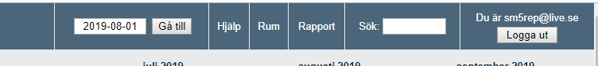
3. När du klickat i datumfältet får du upp en liten kalender där du kan välja datum för bokningen.
4. När du valt datum, klicka på knappen Gå till som syns till höger om datumfältet.
5. I nästa skärmbild syns alla bokningar som är gjorda för det datum du valde.

# Ändra en bokning

För att ändra en bokning måste du vara inloggad med samma användarnamn och lösenord som när du bokade. Endast systemoperatören kan ändra andras bokningar.

1. Gå till den bokning som ska ändras
2. Klicka på rubriken för bokningen
3. I nästa skärmbild, klicka på Ändra bokning
4. Ändra i aktuella fält
5. Klicka på knappen Spara

# Radera bokning

För att radera en bokning måste du vara inloggad med samma användarnamn och lösenord som när du bokade. Endast systemoperatören kan radera andras bokningar.

1. Gå till den bokning som ska raderas
2. Klicka på rubriken för bokningen
3. I nästa skärmbild, klicka på "Radera bokningen"
4. Det kommer nu upp ett poppuppfönster med en varning. Om du är säker på att du ska radera bokningen, klicka på OK. Om du inte ska radera bokningen, klicka på "Avbryt".
5. Om du klickat på "Avbryt" kommer du tillbaka till föregående bild. För att återgå till bokningssidan, klicka på "Åter till föregående sida"

# Kopiera bokning

För att kopiera en bokning måste du vara inloggad med samma användarnamn och lösenord som när du bokade. Endast systemoperatören kan kopiera andras bokningar.

1. Gå till den bokning som ska kopieras
2. Klicka på rubriken för bokningen
3. I nästa skärmbild, klicka på "Kopiera bokning"
4. Ändra i aktuella fält och klicka sedan på "Spara"

# Exportera bokning

Funktionen exportera bokning används inte.

# Bokningsrapporter

Om du vill ta ut en rapport över dina bokningar eller samtliga bokningar, klicka på knappen Rapport



I nästa skärmbild, fyll i uppgifter i de olika fälten.

Fältet "Sök på plats"  
Klicka i fältet och välj exempelvis E: Lokaler Katrineholm

Fältet "Handläggare"  
Lämna fältet tomt om du vill ta ut en rapport över samtliga bokningar.  
Om du vill ta ut en rapport för viss användare, skriv in personens användarnamn.

När du fyllt i aktuella fält. Klicka på knappen "Skapa Rapport"

Rapporten skapas och blir synlig under knappen Skapa rapport.

# Redigera bokningsrapporten

Du kan välja vilka fält som ska bli synliga i rapporten.

Längst till höger i rapporten syns nedanstående knapp

|  |  |
| --- | --- |
|  | Klicka på knappen Visa/dölj kolumner och en ruta visas över rapportens kolumner. |
|  | Klicka i de kolumner du vill dölja.  **Rekommendation att dölja:** Område  Sluttid  Bokningstyp  Bokningsstatus  Senast uppdaterad |

# Skriv ut bokningsrapport

Högerklicka på valfri plats i rapporten

Klicka på Skriv ut

I menyn för utskrift, välj liggande utskrift

Skriv ut

# Olika vyer

Bokningssystemets startsida dagens datum och under datumraden syns en ”rumsförteckningen”. Se exempel på nedanstående bild som är för Eskilstuna söndag 23 februari 2020.

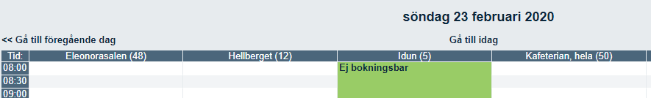

Här kan du välja olika ”tidsvyer” för att visa bokningar för visst rum.

Exempel, om du vill se hur Eleonorasalen är bokad under en viss vecka eller månad. Klicka på Eleonorasalen. Vänta tills en ”veckovy” för Eleonorasalen blir synlig.

Om du vill se annan ”tidsvy”, bläddra ner till slutet av skärmen och där det finna olika val av tidsvyer. se bild nedan.

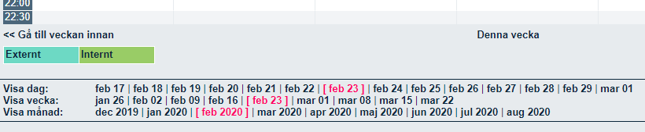

Om du vill se bokningar för en hel månad, klicka på önskad månad,

*****************************************************************